中教大國企系 學長姊的寶貴建議
☆從現在開始養成職場軟實力☆
作者 : 國立台中教育大學 國際企業學系 佳綾同學
＃高中時所立下的目標
因在高中時期，看著眾多偶像劇期許自己也可以成為劇中在職場中閃閃發光的強力超人，所以在暑期營隊中參與了企管高中營。大學順利進入國際企業學系，不僅學習了企業管理學系相關的五管(生產管理、行銷管理、人力資源管理、研發管理、財務管理)，可以了解企業中每一個部門的功能性與運作規則，又因系所希望與國際有所接軌，所以在大學期間，也了解到企業與國際局勢的連動關係。
＃回顧大學期間的時光
回想大學期間的生活，國企系提供了很多的資源，並給予了很大的自由發揮空間，所以我便有了多元的活動經驗，如：進入系學會、參與行銷競賽活動與營隊、參與對外實習計畫...等等。每一個活動經驗，都強化了進入職場的必備軟實力。
其中最大的收穫莫過於在系學會的經驗，從小小的執行者到可以在這個組織中擔任幾次活動的策劃角色，了解主辦一場活動前中後需要留意的地方，並實際運用如何推廣活動。透過這個經驗，在大四時，系上有了產學合作計畫，透過學姊的實習經驗分享，吸引我進入統一超商的商場事業部實習。實習的經驗更讓我愛上活動的策劃與推廣，並從中得到成就感，所以在畢業後即轉任正職，希望在這一個領域可以發揮更多價值。
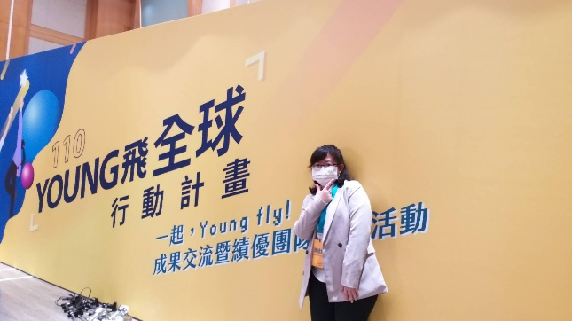左圖:參加Young Fly成果交流活動
＃職場中的大小事
在活動宣傳的工作內容中，漸漸發現資源有限的狀況，若能提早布局，培養對應的消費客群新的消費習慣，期望能在有限預算的廣告經費推廣下，養成消費者可以主動透過新的管道來獲得優惠訊息，創造活動資訊推廣的方式更加豐富，且能不受有限行銷費用的限制，因此透過在大學期間所學的網頁設計、行銷管理與專案管理，來幫自己的工作內容撰寫一份推廣執行計畫並建立一個自己的官方網站，告訴想宣傳的對象，所以第一資訊將會在所新設立的官方網站獲得第一手的獨家資訊，並獲得優惠小禮品。
在長大實際投入職場後，才會更加瞭解在大學期間懵懵懂懂學的理論與應用未來可以如何發揮在職場上，真的不要小看現在自己走的每一小步，現在的每一小步都將有可能會是未來發光的墊腳石。
＃給還在探索未來方向的你
如果此刻的你還不確定未來的方向，正在為著別人已有方向努力著而感到慌張，別慌！每一個人都有自己的時區，現在就是探索自己興趣與未來的時刻。
國際企業管理相關科系，涵蓋的範圍相對而言更廣，足以讓你在大學期間還保有探索的機會。相信高中期間會有適向測驗可以更了解自己的人格特質，國際企業管理系適合喜歡多元學習，想要多方面挑戰的你，而當你進入這個科系後，會發現同儕間有更多豐富的經驗與天馬行空的想法可以互相切磋交流，所以你如果也是一個樂於和同儕間進行腦力激盪與經驗交流的不妨也可以思考進入該科系。另外如果你平時也喜歡關注國際情勢如何影響企業組織發展或是想了解如何進行理財投資的，整合性科系也可以納進未來方向考量。

對於自己的興趣與人格特質初步探索後，你是否會有更多的問號，我是否真的適合往這個方向前進？在你不確定的時候，建議可以更深究這個領域的相關活動及資料進行了解，如：參加相關科系舉辦的營隊活動、蒐集該領域的人物訪談、影片、職場小故事分享。
各大學系所設計得營隊皆會為了讓高中生初步認識科系未來所學的課程內容進行活動設計，也會邀及系上的教授進行課程與職涯發展相關分享，所以會是一個深究該領域是否會是你想要更進一步學習的好機會。
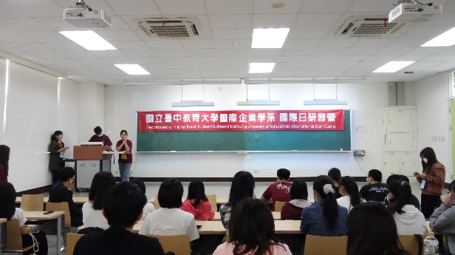 左圖:大學參與系上舉辦國企系研習營
人人都可以成為媒體創作者的時代下，更是你可以透過每一個創作者的職業小故事分享，判斷你是否會因為某一個挫折而放棄逃避，抑或是也被職業小故事的某一個時刻而感到動容，深深吸引你訂下人生的目標。
思考未來本來就不是一件容易的事，但這個資源滿是寶藏的時代裡，只要夠勇敢夠努力，期許未來的你，也會是一個朝著夢想勇敢邁進、在生活中閃閃發光的人。
＃學長姐簡介
關於我~一路的歷程
透過指考分發考試進入國立台中教育大學-國際企業學系，平時愛好多元性的挑戰與接受新穎的知識，所以平日會尋找是否有新穎實用的軟硬體技巧可應用於生活中，如：學習AI工具，讓我可以節省製圖的時間。透過不斷吸收新穎的資訊，期許未來的我可以一直走在時代的前端。
＊(原文刊登於ColleGo!網站，已獲授權轉載。)

